Государственное бюджетное дошкольное образовательное учреждение РД
«Республиканский детский сад № 1 «Сказочная страна»
г. Избербаш

Аналитическая справка
«ОБ ОРГАНИЗАЦИИ РАБОТЫ В ДЕТСКОМ САДУ ПО ПРИОБЩЕНИЮ ДОШКОЛЬНИКОВ К ЭТНОКУЛЬТУРНЫМ ТРАДИЦИЯМ РОДНОГО КРАЯ»
(за последние 3 года)
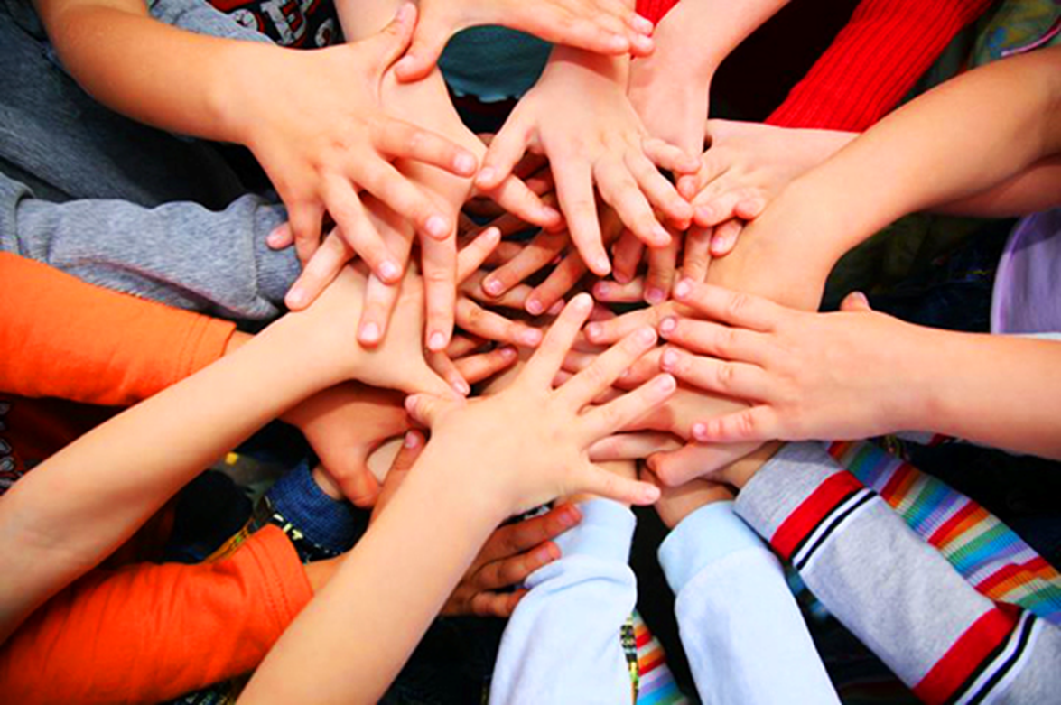

Патриотическое воспитание сегодня - одно из важнейших звеньев системы воспитательной
работы. В соответствии с ФГОС дошкольного образования в содержании программы дошкольной
организации должна быть отражена региональная специфика и особенности.
С целью формирования у детей 3 — 7 лет представлений о Дагестане, родном городе, ознакомления детей с историей и культурой родного края и города, природным, социальным и рукотворным миром, который окружает ребёнка, воспитания целостной личности, сочетающей в себе нравственные, моральные, гражданские черты ГБДОУ РД «РДС №1» реализует Региональную образовательную программу дошкольного образования Республики Дагестан для детей 3-7 лет.
В рамках данной программы предусмотрено выполнение целого ряда задач и определены критерии эффективности реализации мероприятий.
В нашем ДОУ для детей дошкольного возраста (2 младшая, средняя, старшая и подготовительная группы) выстроено единое поле воспитательно-образовательного пространства по реализации основной образовательной программы по национально-региональному компоненту, в основе которой лежит ознакомление с окружающим миром с включением этнокультурной составляющей в содержание образовательной программы, целью обеспечить своевременную успешную социализацию дошкольника в условиях окружающей его этнокультурной среды путем введения в традиционную народную культуру.
Этнокультурная и социокультурная составляющая образования неразрывно связаны между собой и обязательно учитываются при проектировании образовательной деятельности. Задачи приобщения к культуре, традициям, фольклору, языку своего народа должны быть включены во все образовательные области развития ребенка. Начиная с детского возрастного периода особое внимание, обращается на духовно-нравственное воспитание, знание родословной, родной земли, традиций и обычаев.
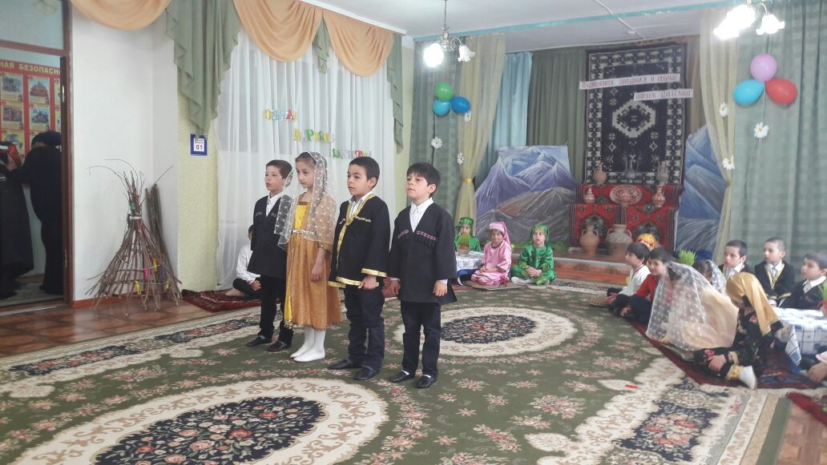

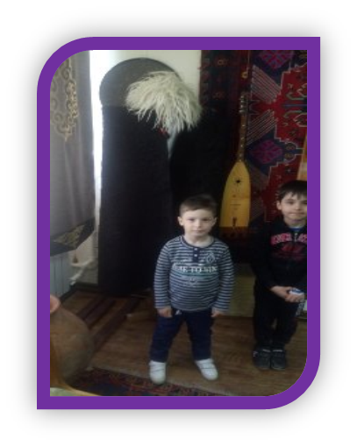
Для реализации данного содержания в ДОУ создана этнокультурная среда:
Во всех возрастных группах педагогами проведена большая работа по данному направлению:
- собран обширный материал по данной теме (книги, иллюстрации, карты, картотеки, альбомы, тематические папки, художественная литература, и т.п.);
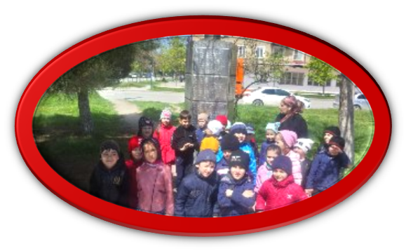
- с детьми проводятся занятия, беседы, целевые прогулки, экскурсии по городу и чтение художественной литературы, слушание музыкальных произведений, рассматривание иллюстраций, картин;
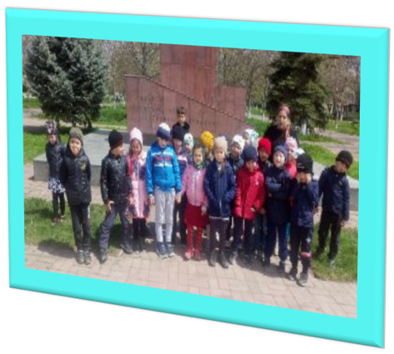
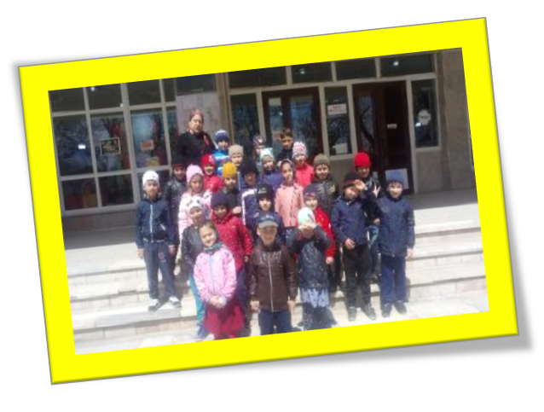

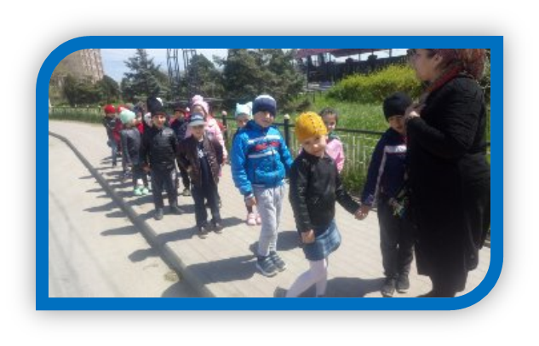

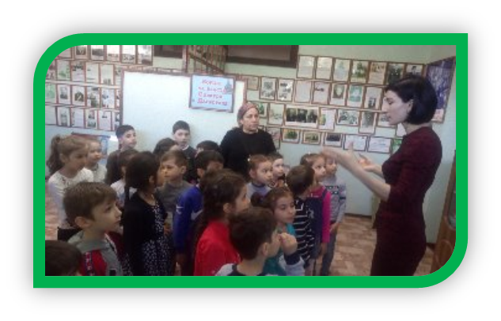
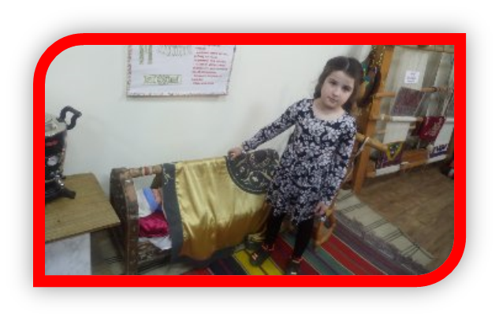
- В старшей и подготовительной группах успешно реализуются проекты «Дагестан-наш край любимый!» и «Дагестан- родной наш край!» в ходе которых дети посещают краеведческий музей города, где знакомятся с историей и культурой родного края.

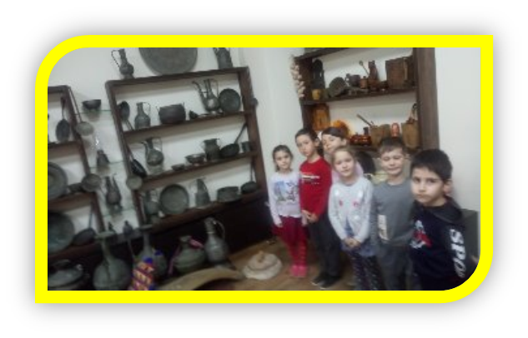
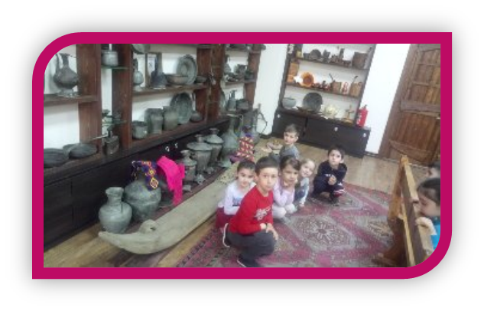

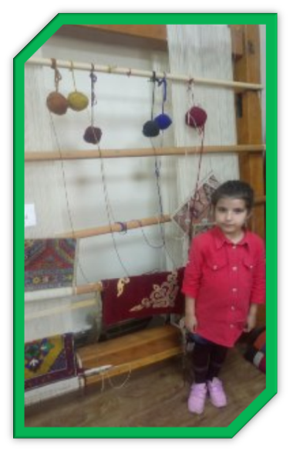
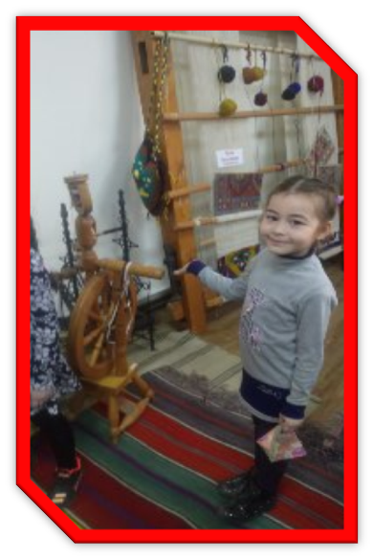
В рамках проектов проводились НОД в подготовительной группе «Гномики»( воспитатели Исмиева С.А. и Гарунова С.З.)«Ковроткачество» и «Мастера керамики», на которых дети знакомились с традиционными народными промыслами
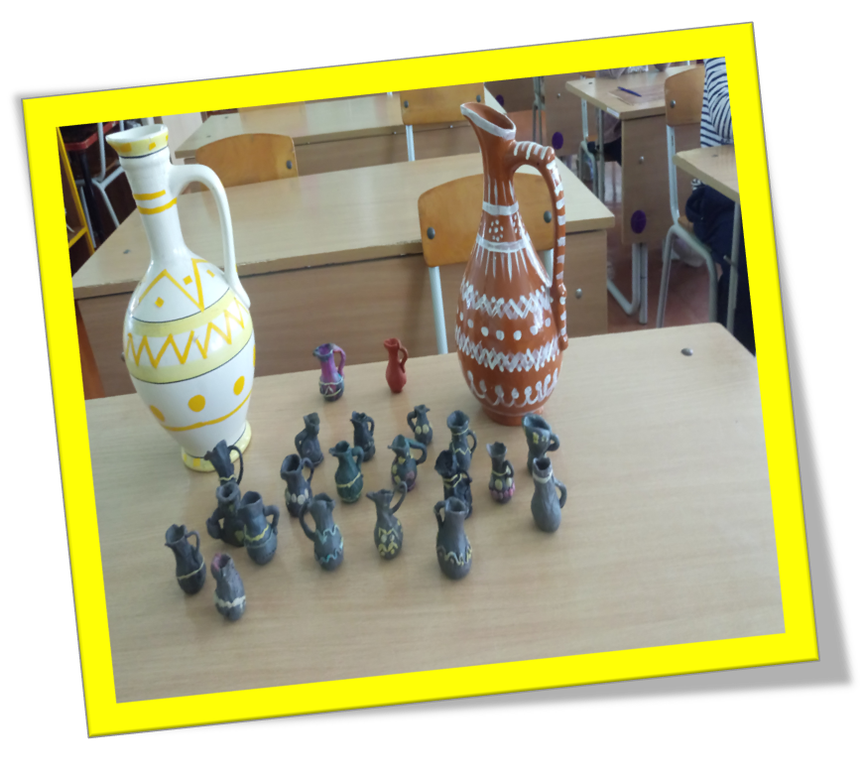

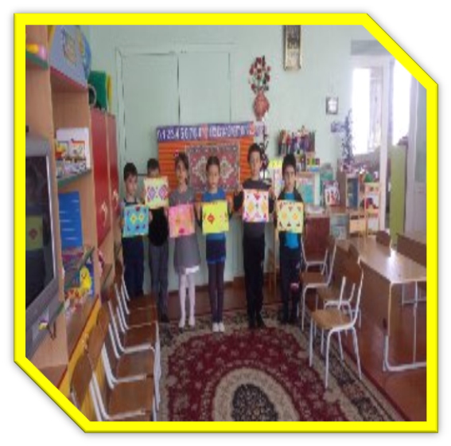

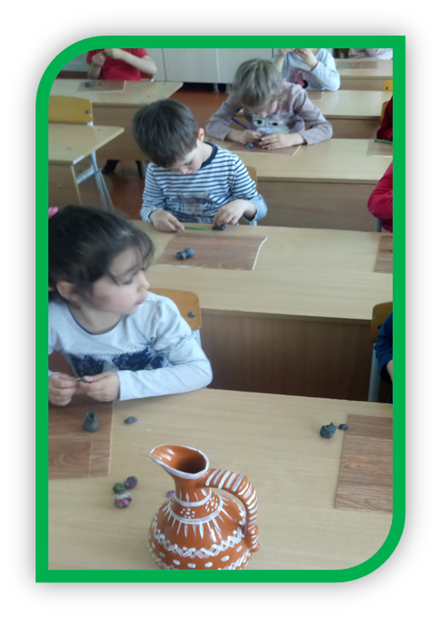
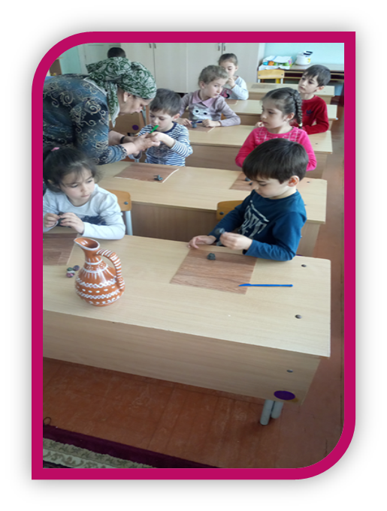

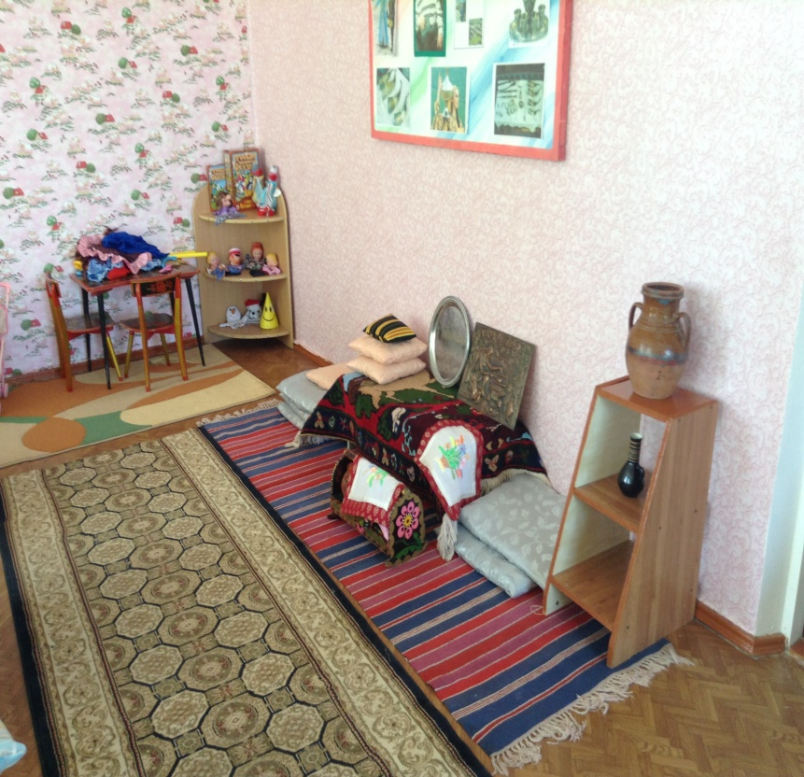
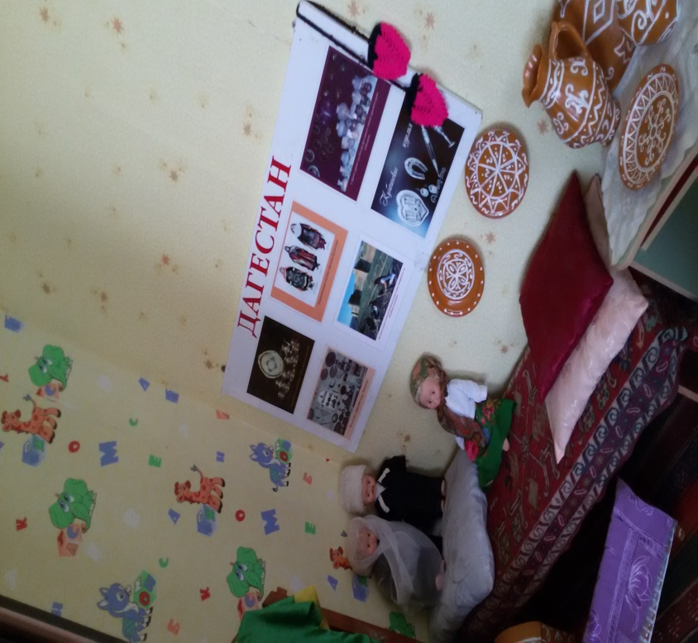
- в каждой группе есть этнический уголок с национальными предметами быта, посудой, костюмами и куклами в национальной одежде;

- организована работа с родителями: индивидуальные беседы, консультации,
- наглядная информация, проведены совместные мероприятия (интерактивные экскурсии к памятным местам города, тематические беседы) посещение концертов в ДК;
- региональный компонент обязательно используется на музыкальных занятиях, дети знакомятся с национальными музыкальными инструментами;

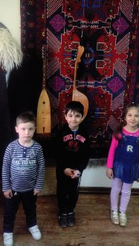
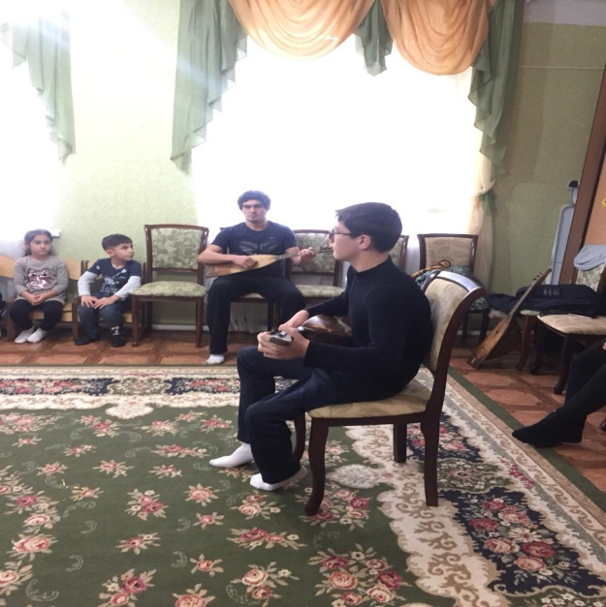

- региональный компонент включается в проведение утренников и праздников в ДОУ;

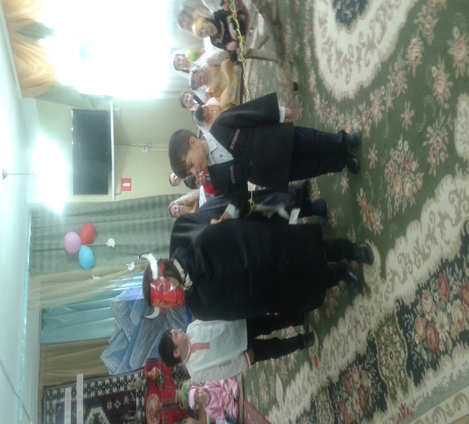
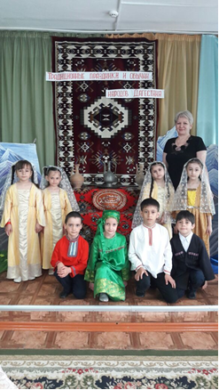
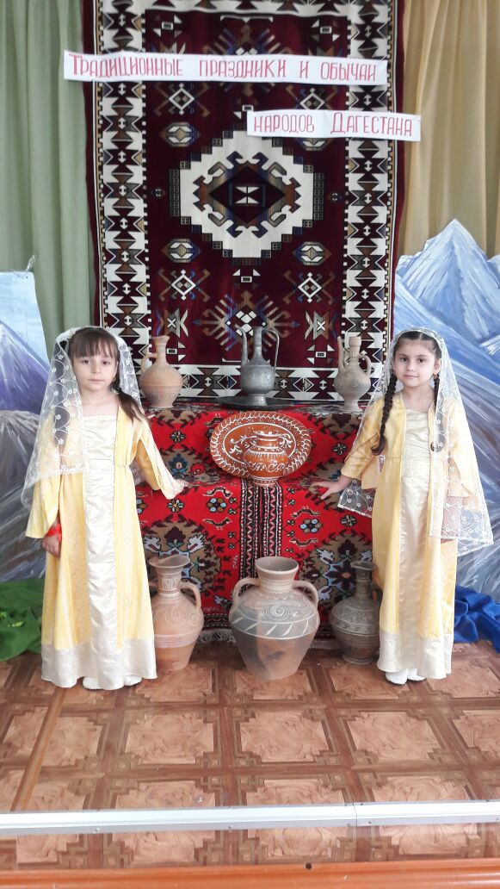

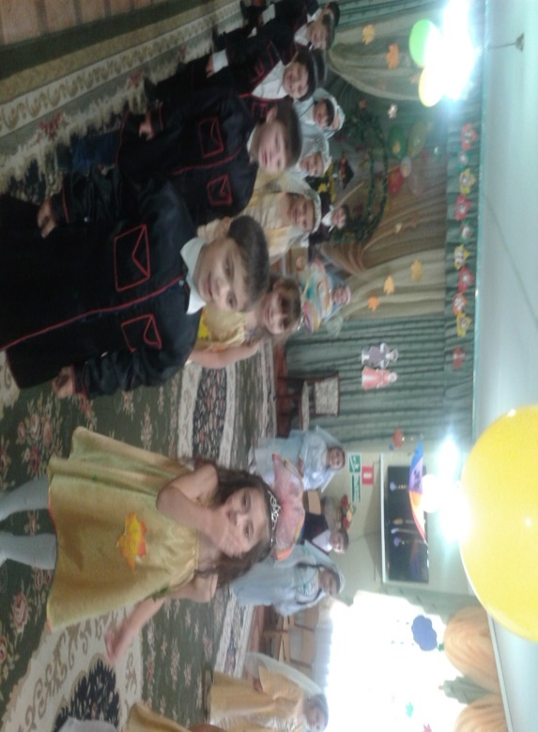

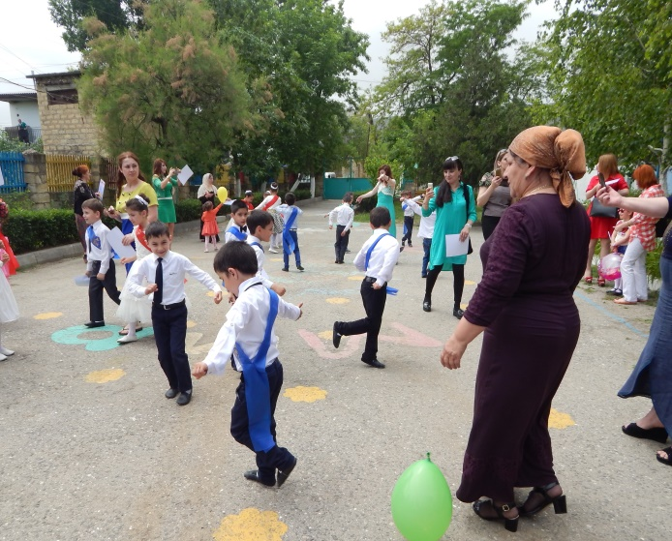
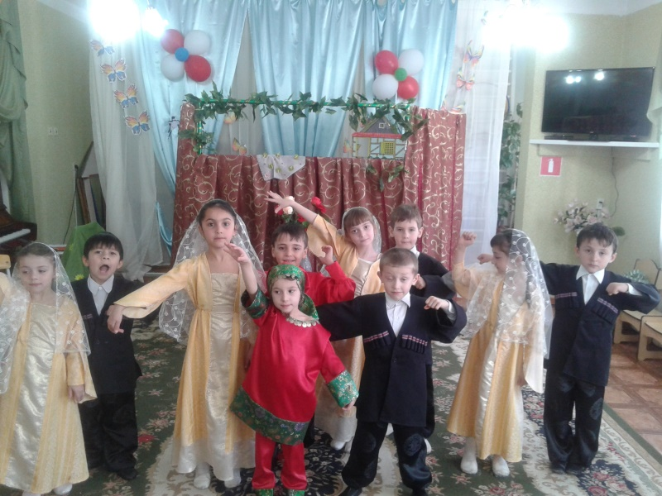

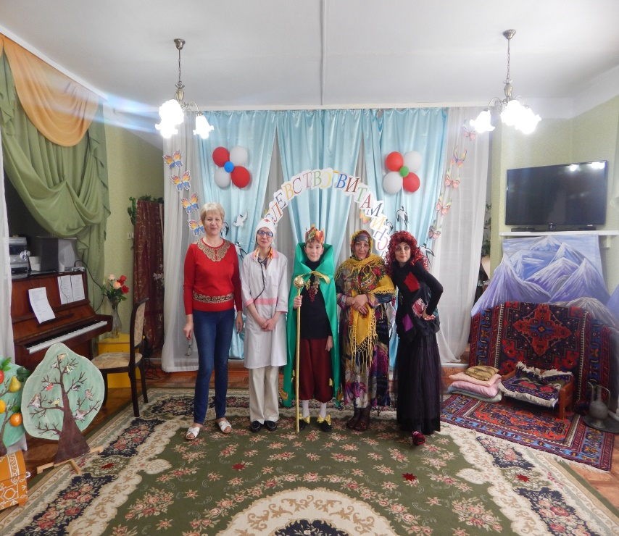

- В 2017 году в ДОУ прошло мероприятие Республиканского масштаба: музыкальная гостиная «Жемчужина дагестанской поэзии», посвященное 85-летию Фазу Алиевой, в котором приняли участие педагоги и воспитанники нашего сада.
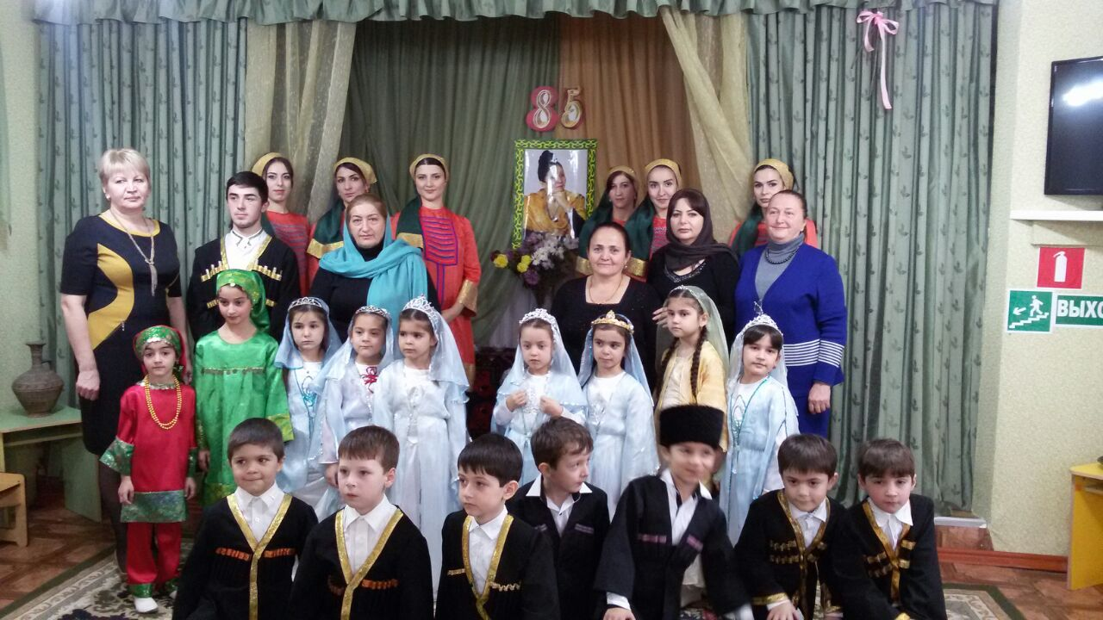

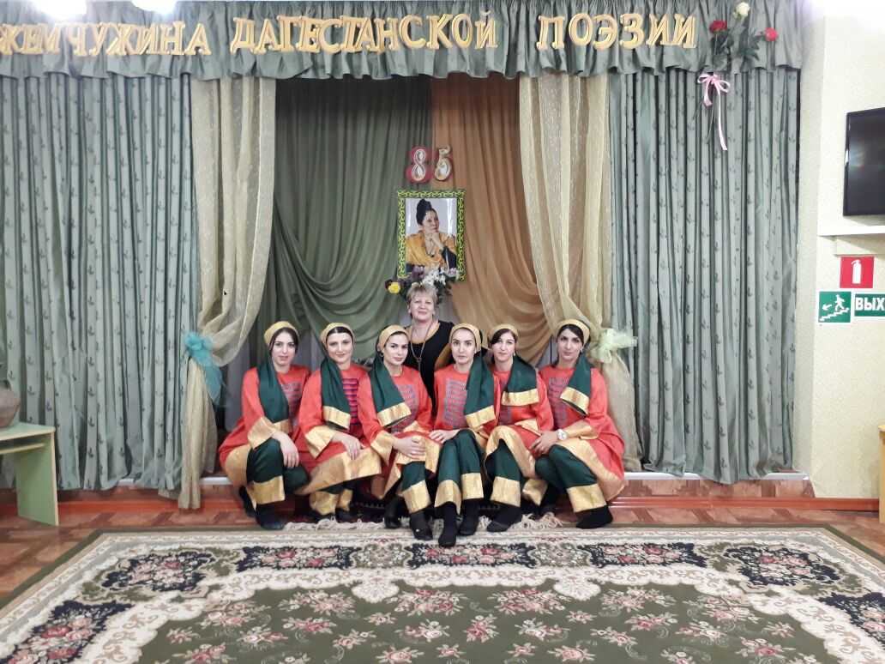

- В 2018 году в подготовительной группе был поставлен музыкальный спектакль «Сакля кошки Шамай»( по сказке С.Маршака «Кошкин дом»), который с успехом был представлен родителям и воспитанникам ДОУ.
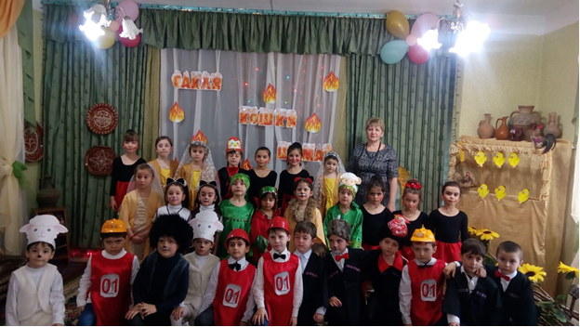

- В марте 2019 года в ДОУ прошел театральный фестиваль «Сказочная весна», где старшая группа «Звездочки» (воспитатели: Газиханова П.Э., Ахмедова С.М.) представила мюзикл- дагестанскую сказку «Храбрый мальчик» и заслуженно победила в номинациях «Лучший музыкальный спектакль» и «Лучшие костюмы к спектаклю».

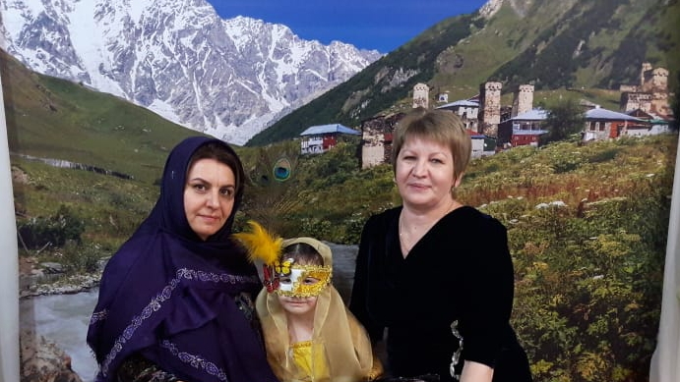

- С детьми старшего возраста проводятся викторины и КВН «Люби и знай родной свой край»;
- В марте 2017 года воспитанница подготовительной группы Амина Никматуллаева принимала участие в городской викторине «Знатоки родного края» и стала призером.
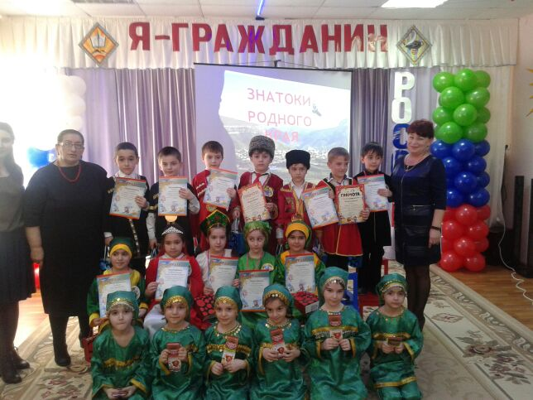
- В ДОУ ведется кружковая работа в данном направлении: имеются кружки:
- «Орлята Дагестана» - хореографический кружок-народные танцы;
- Этнографический кружок «Горянка»- (речевое развитие, фольклор, народные промыслы)
- родители привлекались к изготовлению тематических папок, альбомов, рисунков, поделок, созданию фоторепортажей о семейных походах к достопримечательностям города, края.
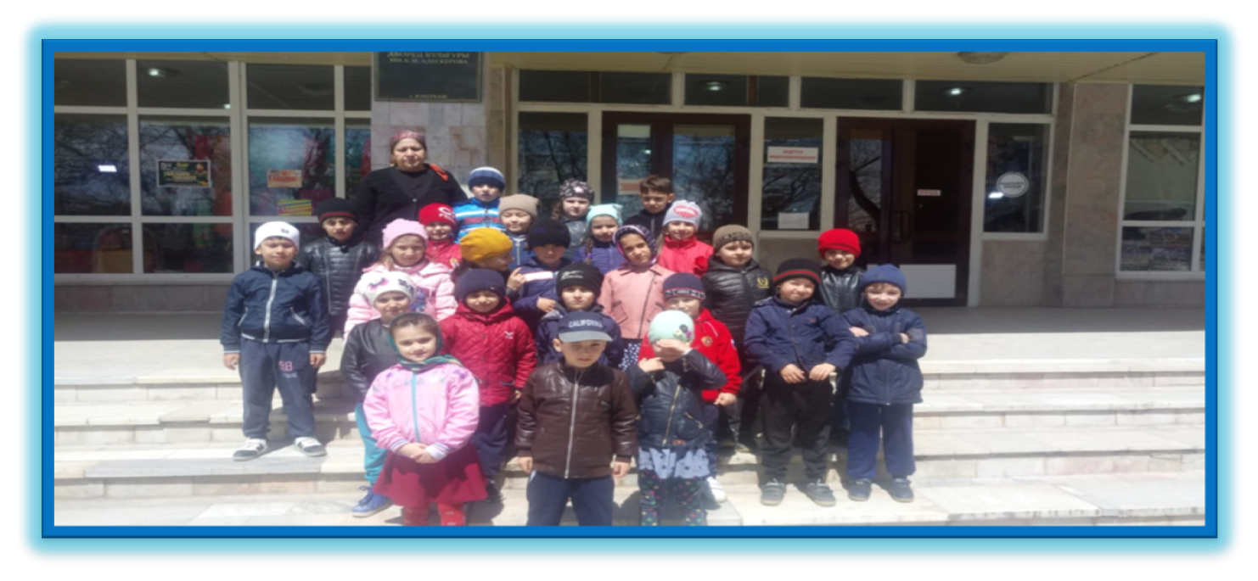

Любой край, область, район даже небольшое село по своему - неповторимы. В каждом месте своя природа, свои традиции и свой быт. Надо показать ребенку, что родной край славен своей историей, традициями, достопримечательностями, памятниками, лучшими людьми.
Поэтому нашей задачей, как педагогов, является: воспитание у ребенка любви и привязанности к своей семье, дому, детскому саду, улице, городу, стране; формирование бережного отношения к природе и всему живому; воспитание уважения к труду; развитие интереса к культуре, традициям и промыслам народов Дагестана; формирование элементарных знаний о правах человека; расширение представлений о городах, знакомство детей с символами государства (герб, флаг, гимн); развитие чувства ответственности и гордости за достижения страны; формирование толерантности, чувства уважения к другим народам, их традициям.

Вывод:
Интерес педагогов к заявленной теме подтверждается результатами опроса педагогов, и анализом средовых условий групп. Работа находится на этапе активного развития. Следует продолжить поиск адекватного содержания и технологий, отказаться от привычных форм, развивать изучение механизма и этапов формирования такого сложного социального чувства, как любовь к Отечеству, к своей малой Родине.
Рекомендации:
- Отметить хорошую работу педагогов Исмиевой С.А., Гаруновой С.З., Газихановой П.Э., Магомедовой С.М. по этнокультурным традициям родного края .
- Провести в ДОУ смотр-конкурс уголков этнокультурные традиции родного края среди групп ДОУ.
3. Коллективу принять активное участие в смотре уголков этнокультурные традиции родного края среди групп ДОУ.
4. Использовать разнообразные формы работы с родителями по вопросам этнокультурных традиций родного края.
5. Воспитателям оформить накопительную папку из опыта работы группы по этнокультурным традициям родного края.

Заместитель директора по УВЧ
ГБДОУ РД «РДС№1» Гасанова З.Г.

